**TRƯỜNG ĐẠI HỌC THỦY LỢI**

**KHOA CÔNG NGHỆ THÔNG TIN**



**MÔN: CÔNG NGHỆ PHẦN MỀM**

**WEBSITE QUẢN LÝ THƯ VIỆN**

**Nhóm thực hiện: Nhóm 3 – Lớp 64TTNT2**

**Thành viên nhóm:** 1. Nguyễn Thảo Nguyên (NT)

2. Nguyễn Tiến Đạt

3. Võ Quang Phong

4. Ngô Quang Minh

5. Nguyễn Thị Thảo Ly

6. Phạm Thị Kim Mây

7. Nguyễn Ngọc Anh

**Hà Nội - 2023**

**NV1: TÀI LIỆU KẾ HOẠCH DỰ ÁN**

**I. Đề xuất dự án:**

**1, Các vấn đề cần giải quyết:**

● Giải quyết vấn đề quản lý lượng dữ liệu lớn của thư viện.

● Người thủ thư có thể nắm bắt được các thông tin về người mượn, các loại sách được ưa thích, các loại sách còn tồn nhiều để lên kế hoạch nhập sách một cách hợp lý.

● Căn chỉnh thời gian hoàn thành kịp tiến độ.

● Tổng kinh phí cho dự án: 20.000.000 VNĐ.

**2, Phương pháp giải quyết và các mục tiêu:**

* Phương pháp giải quyết:
  + Thu thập thông tin thực tiễn từ thư viện, nắm rõ nhu cầu ở thư viện cần quản lý.
  + Tham khảo các mô hình quản lý thư viện hiện nay.
  + Chia dự án thành các phần nhỏ và ước lượng thời gian hợp lý để hoàn thành các tác vụ.
* Mục tiêu:
  + Website có giao diện dễ nhìn, dễ sử dụng.
  + Hệ thống bảo mật cao.
  + Quản lý thông tin, thời gian mượn/trả sách.
  + Thông tin sách được quản lý tập trung giúp dễ dàng tìm kiếm và phân loại.
  + Hỗ trợ giải quyết quá trình mượn/trả sách của bạn đọc.
  + Tiết kiệm tối đa nguồn lực và thời gian.

**3, Cách tiếp cận kỹ thuật:**

* **Các tính năng chính:**
  + Giao diện người dùng dễ nhìn.
  + Đăng ký thẻ thư viện.
  + Quản lý thông tin:
    - Quản trị viên: Đăng nhập (Có/Không?), quản lý thẻ thư viện bạn đọc.
    - Bạn đọc: Đăng nhập (Có/Không?), thông tin cá nhân bạn đọc (tài khoản của tôi), cài đặt - đổi mật khẩu, khiếu nại.
  + Quản lý sách:
    - Quản trị viên: Sách/tài liệu - thêm vị trí lưu trữ, sửa thông tin sách/tài liệu, tìm kiếm sách, thêm bạn đọc - thêm sách.
    - Bạn đọc: Tìm kiếm sách, thêm sách yêu thích, xóa sách.
  + Quản lý mượn trả sách:
    - Quản trị viên: Biên bản mượn/trả sách - gia hạn, khoản phạt - thêm bạn đọc.
    - Bạn đọc: Biên bản mượn/trả sách, biên bản nộp phạt.
  + Quản lý việc thống kê, báo cáo số lượng sách/tài liệu được mượn đọc nhiều nhất, ít nhất.
* **Công nghệ áp dụng:**
  + Bootstrap 5.
  + Hệ quản trị cơ sở dữ liệu MySQL.
  + PHP, Laravel 10.
  + Html,css,Js.
  + StarUML.
  + Làm việc nhóm:
* Zoom.
* Github.

**II. Lịch trình dự án:**

**1, Bảng danh sách các công việc:**

|  |  |  |  |  |  |  |
| --- | --- | --- | --- | --- | --- | --- |
| **TT** | **Công việc chính** | **Mã hoá CV** | **Công việc chi tiết** | **Thành viên thực hiện** | **Công việc trước** | **Thời gian dự kiến (ngày)** |
| 1 | Lập kế hoạch | A | Lập kế hoạch | Cả nhóm | - | 2 |
| 2 | Product Backlog | B | Danh sách yêu cầu phần mềm | Cả nhóm | - | 2 |
| 3 | Sprint 1 | C | Đặc tả yêu cầu | Nguyễn Ngọc Anh | A,B | 1 |
| D | Phân tích thiết kế | Nguyễn Thảo Nguyên | C | 2 |
| E | Lập trình | Ngô Quang Minh Nguyễn Tiến Đạt | D | 3 |
| F | Kiểm thử | Cả nhóm | E | 2 |
| 4 | Sprint 2 | G | Đặc tả yêu cầu | Nguyễn Thị Thảo Ly  Phạm Thị Kim Mây | F | 1 |
| H | Phân tích thiết kế | Nguyễn Thảo Nguyên | G | 2 |
| I | Lập trình | Ngô Quang Minh Võ Quang Phong | H | 3 |
| J | Kiểm thử | Cả nhóm | I | 2 |

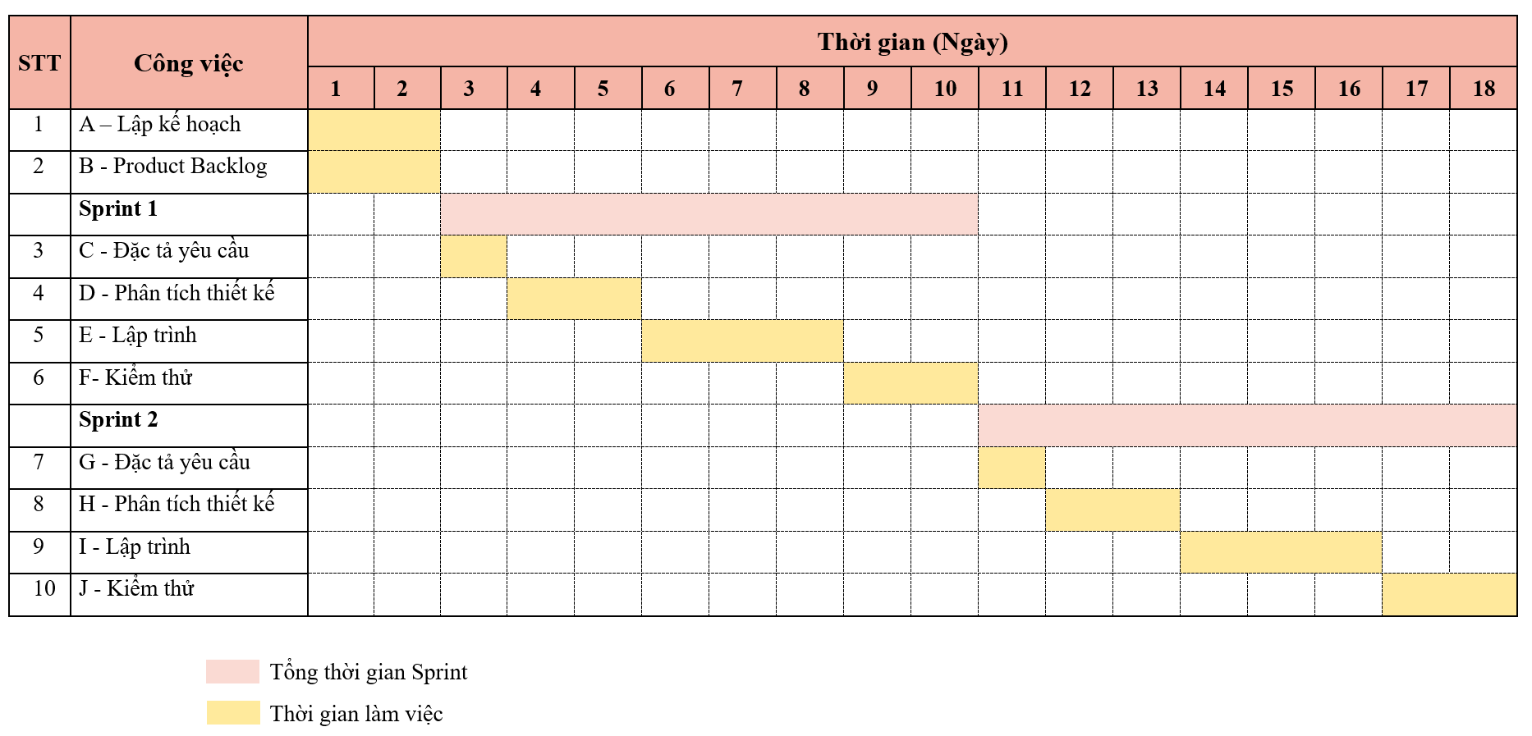**2, Biểu đồ Gantt:**

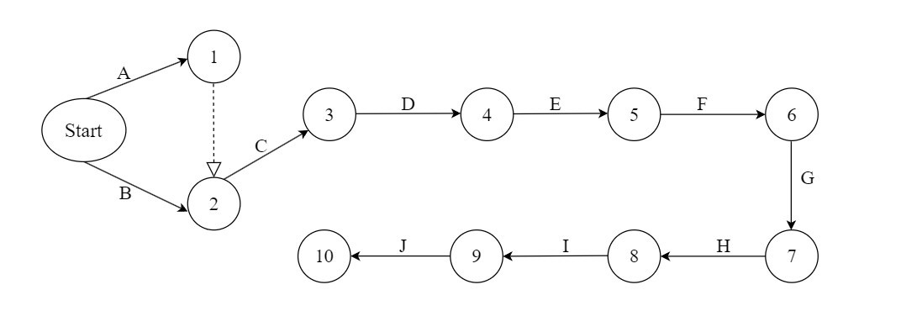**3, Mạng AOA:**

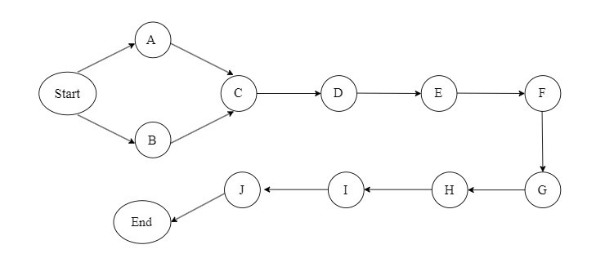**4, Mạng AON:**

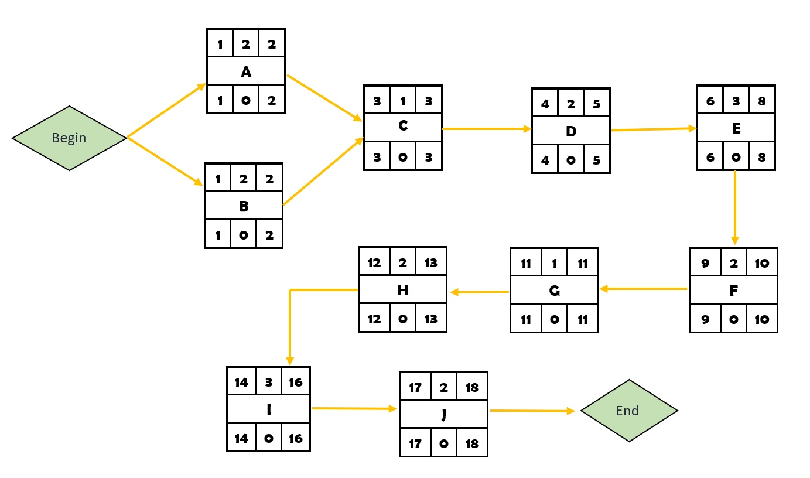**5, Phương pháp tính đường găng:**

Đường găng: A 🡪 C 🡪 D 🡪 E 🡪 F 🡪 G 🡪 H 🡪 I 🡪 J

Thời gian hoàn thành sớm nhất của dự án là: 18 (ngày)

**III. Quản trị Rủi ro:**

Chú thích:

|  | (1) | (2) | (3) | (4) | (5) |
| --- | --- | --- | --- | --- | --- |
| **Xác suất xảy ra** | Rất cao | Cao | Trung bình | Thấp | Rất thấp |
| **Mức độ tác động** | Thảm khốc | Nghiêm trọng | Chấp nhận được | Không đáng kể |  |

|  |  |  |  |  |
| --- | --- | --- | --- | --- |
| **STT** | **Tên rủi ro** | **Xác suất xảy ra** | **Mức độ tác động** | **Chiến thuật ứng phó** |
|  | Xảy ra bất đồng quan điểm giữa các thành viên trong nhóm. | Cao (2) | Chấp nhận được (3) | Tổ chức tập hợp tất cả thành viên trong nhóm để tìm ra vấn đề, giải quyết vấn và thống nhất quan điểm. |
|  | Thành viên gặp vấn đề về sức khỏe hoặc có lý do cá nhân nên không thể tiếp tục hoàn thành nhiệm vụ được giao. | Trung bình (3) | Nghiêm trọng (2) | Tổ chức lại nhóm sao cho có thêm nhiều chồng lặp trong công việc và con người do đó các thành viên hiểu được công việc của nhau. |
|  | Thành viên không sẵn sàng làm việc, đùn đẩy công việc, làm việc thiếu tập trung. | Trung bình (3) | Nghiêm trọng (2) | Nhóm trưởng, nhóm phó và các thành viên cùng nhắc nhở, đôn đốc và động viên để điều chỉnh. Nếu không có sự cải thiện, cả nhóm sẽ họp để quyết định loại ra khỏi dự án. |
|  | Thành viên thiếu hụt kiến thức để phát triển dự án. | Cao (2) | Nghiêm trọng (2) | Tham khảo, học tập những tài liệu có sẵn và trao đổi với các thành viên khác trong nhóm. |
|  | Thiết bị của thành viên không đáp ứng yêu cầu kỹ thuật để phát triển sản phẩm dự án. | Thấp (4) | Không đáng kể (4) | Khảo sát và bổ sung trang thiết bị để đảm bảo cho quá trình phát triển sản phẩm dự án. |
|  | Chi phí dự tính cho dự án quá cao hoặc quá thấp, không đủ. | Trung bình (3) | Nghiêm trọng (1) | Cả nhóm bàn bạc lại, tìm hiểu kỹ giá cả của từng công việc so với chuyên môn của dự án để có sự ước tính chi phí sai lệch nhỏ nhất. |
|  | Thời gian dự tính hoàn thành dự án không đủ. | Cao (2) | Nghiêm trọng (2) | Họp bàn nhóm ngay khi thời gian hoàn thành công việc không đúng dự tính để tính lại thời gian hoàn thành dự án. |
|  | Bị mất, hỏng dữ liệu dự án. | Thấp (4) | Thảm khốc (1) | Sao lưu dữ liệu dự án thành ít nhất 2 bản dự phòng. |
|  | Thay đổi yêu cầu dẫn đến việc thiết kế lại phần lớn hệ thống ban đầu. | Trung bình (3) | Nghiêm trọng (2) | Trao đổi rõ ràng với khách hàng về yêu cầu đặt ra ban đầu trước khi thực hiện dự án. |
|  | Tập hợp thông tin, thu thập dữ liệu không đầy đủ. | Trung bình (3) | Nghiêm trọng (2) | Tổ chức thu thập lại thông tin dữ liệu yêu cầu dự án. |
|  | Thiếu sự tương tác giữa các thành viên trong nhóm với nhau. | Rất thấp (5) | Nghiêm trọng (2) | Thống nhất cách thức liên lạc và thời gian làm việc của các thành viên trong nhóm. |
|  | Khi tung ra thị trường những người dùng không chấp nhận các thay đổi hoặc xảy ra xung đột giữa những người dùng. | Thấp (4) | Chấp nhận được (3) | Thử nghiệm và khảo sát người dùng trước khi phát hành. |
|  | Xảy ra một số lỗ hổng về an toàn bảo mật thông tin. | Rất thấp (5) | Nghiêm trọng (1) | - Thường xuyên kiểm tra, sửa lỗi, cập nhật hệ thống.  - Tăng cường bảo mật, đánh giá, cập nhật các lỗ hổng an ninh mạng thường gặp. |